1. Câu hỏi đặt cho AI
Prompt đã dùng:
“Viết một đoạn code kiểm tra số nguyên tố bằng ngôn ngữ C.”

2. Đoạn code AI tạo ra
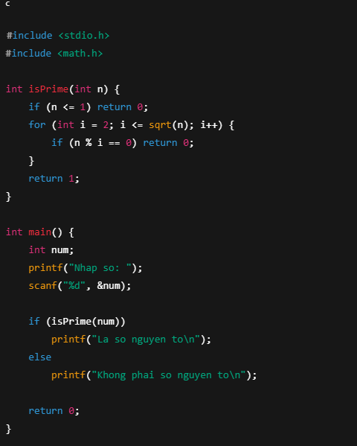

4. Đánh giá
Chương trình chạy đúng.
Thuật toán đúng, kiểm tra đến sqrt(n) giúp chương trình chạy nhanh hơn so với vòng lặp tới n-1.

5. Kết luận (viết ngắn gọn)
Bài học rút ra:
AI giúp viết code nhanh nhưng người học vẫn phải hiểu và kiểm tra lại.
Cách tránh lệ thuộc AI:
Tự chạy test, đọc hiểu code và so sánh với tài liệu chính thống trước khi sử dụng.

